- Présentation du contexte local :
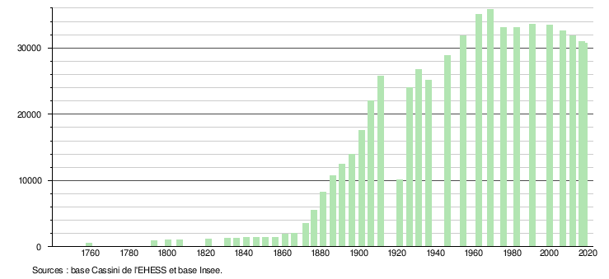
(évolution de la population démographique)

  - Population de la commune
La population de la ville de Liévin dans le Pas-de-Calais (62 800), est de nature dense. Effectivement Liévin était un petit village agricole, cependant depuis 1921 la population augmente de plus en plus. (2017 = 30 785)

1.2 Caractéristiques du quartier
Les quartiers de Liévin sont des quartiers nombreux et inactifs (le taux de chômage étant extrême). Les effets de l’inactivité professionnelle et les conditions de vie des habitants de Liévin provoquent des conflits de plus en plus importants.

1.3 Problèmes spécifiques au quartier ou au secteur
Le principal problème, majeur, de Liévin est la délinquance (souvent causés par les jeunes) comme nous le prouve les graphiques ci-dessous. Des équipes de la Police Nationale ne cessent d’augmenter pour limiter le plus ces conflits.

